Da inserire sotto “Lesson Plan” e come dialoghi

Unità 11
Fase di “Modeling” (Giving it)

Paginone: A tavola

Input 1 (vedi paginone 1):

*(1) Gioco del “Che cosa c’è di buono in tavola?”: Mostrando le carte immagine (vedi materiali/scaffolding) una alla volta, l’insegnante chiede agli alunni di identificare i cibi e gli utensili (posate, vassoio, carrello, ecc.) illustrati al paginone 1. Successivamente gli studenti ripetono in coro la frase “Che cosa c’è di buono?” facendo il gesto del “com’è buono” [o sfregandosi la pancia o con un dito sulla guancia] mentre l’insegnante estrae (da un cappello, dalle tasche, da un sacchetto) le carte, il cui nome sarà nuovamente pronunciato da tutti. Se viene estratta la carta di un cibo, si sceglie un alunno che andrà alla lavagna per individuare il cibo nominato; se si tratta di una stoviglia o un accessorio da cucina, lo si metterà da parte dicendo “No <la forchetta> non si mangia”. In una seconda fase, l’insegnante verifica se le parole sono state memorizzate o sono riconosciute dai bambini. L’insegnante legge le carte immagine senza mostrarle e i bambini giocano a individuarle sulla lavagna interattiva. La classe dice: “Dov’è, dov’è…”, e l’alunno rapidamente corre alla lavagna e indica l’oggetto nominato sul paginone 1. L’insegnante chiede all’alunno “Ti piace?” Il bambino risponderà “Si, mi piace” oppure “No, non mi piace”. Questa seconda fase del gioco può essere svolta anche utilizzando il paginone 5. In questo caso i bambini verificano se hanno indovinato il nome giusto cliccando sul nome dell’oggetto o cibo e verificandone la pronuncia.

*(2) Gioco del “Vuoi la mela?”: L’insegnante prepara la classe chiedendo che cosa piace mangiare a ciascun alunno. In seguito svolge l’attività descritta al paginone 1 sotto Instructions.

Input 2 (vedi paginone 1):

*(3a) Canzone “La canzone del mangione”: [Canzone e testo da aggiungere sotto l’immagine nel paginone 1]

La canzone del mangione
Che c’è di buono?
Che c’è di buono?
Ci sono i frutti,
Uhm! Quanti sono!

Che c’è di buono?
Che c’è di buono?
Se c’è la pasta,
Io mi appassiono.

Vuoi gli spaghetti?
C’è la forchetta.
Se vuoi il panino
Prendi il cestino.

Se vuoi il pollo,
Prendi il coltello.
Tu vuoi la torta?
Là sul carrello!

Buon appetito!
Buon appetito!
Vuoi l’insalata?
Tutto è condito.

Sulla tovaglia
Va il tovagliolo.
Quella stoviglia
Va sul vassoio!

Buon appetito!
Buon appetito!
Vuoi la banana?
Togli quel dito.

Vuoi il risotto?
Prendi il mio piatto.
È troppo cotto?
Finisce al gatto!

Che c’è di buono?
Che c’è di buono?
Ci sono i frutti,
Uhm! Quanti sono!

Che c’è di buono?
Che c’è di buono?
Se c’è la pasta,
Io mi appassiono.

Vuoi gli spaghetti?
C’è la forchetta.
Se vuoi il panino
Prendi il cestino.

Se vuoi il pollo,
Prendi il coltello.
Tu vuoi la torta?
Là sul carrello!

Mangia, mangia, dai!
Qualche cosa di buono.
Piano, piano, sai?
Mangiar bene è un gran dono.

Mangia, mangia, dai!,
Qualche cosa di buono.
Piano, piano, sai?
Mangiar bene è un gran dono.

*(3) L’insegnante isola le immagini del paginone uno (vedi carte immagini a materiali / scaffolding della lezione 1). L’insegnante presenta la canzone il cui testo si attiva al pulsante rosso ed è registrata al paginone uno.
L’insegnante può utilizzare le seguenti strategie per introdurre la canzone:
• Fa ascoltare la canzone ai bambini;
• Fa ascoltare la canzone e mostra le carte-immagine;
* Fa ascoltare la canzone e mostra le oggetti giocattolo rappresentati i cibi e gli oggetti;
• Presenta il testo scritto della canzone;
• Fa prove strofa per strofa e per fare imparare gradualmente la canzone:
o Parole alla fine della strofa;
o Parole all’inizio della strofa;
o Una strofa sì, una strofa no; ecc.

Input 3 (vedi paginone 2):

*(4) Dialogo
[Dialogo da aggiungere sotto l’immagine nel paginone 2]

Papà: A tavola! È pronto!
Luca: Che cosa c’è di buono?
Mamma: Vuoi gli spaghetti?
Sara: Sì, grazie. Mi piacciono
Luca: No, grazie! Non mi piacciono.
Papà: Vuoi il pollo?
Paolo: Sì grazie!
Luca: No, grazie! Non mangio carne.
Mamma: Quale frutto preferisci?
Luca: Preferisco la mela.
Sara: Io preferisco la pera.
Paolo: E io la banana.
Mamma: Buon appetito!
Tutti: Grazie! Altrettanto.

Input 4:
*(5) Gioco “Indovina che cosa c’è in tavola …”: dopo aver simulato l’attività utilizzando il tabellone singolo e la penna elettronica alla lavagna interattiva, l’insegnante divide la classe in coppie di alunni e distribuisce il tabellone pieghevole “Indovina che cosa c’è in tavola” con le immagini e le cartelle (vedi materiali/scaffolding). Ogni studente sfida il partner a indovinare i cinque cibi o gli oggetti da cucina scelti per apparecchiare la tavola. La scelta delle stoviglie, posate e accessori dovrebbe essere logicamente correlata alla scelta dei cibi (ad esempio, se si scelgono gli spaghetti, si dovrebbe anche scegliere la forchetta; se si sceglie l’acqua anche la bottiglia o il bicchiere), ma non necessariamente, se l’insegnante ritiene questa regola un’inutile complicazione. Lo sfidante potrà porre domande simili alle seguenti:
1. “C’è una stoviglia?”; - No
2. “C’è un secondo?”; - Sì
3. “La parola contiene la lettera “p”?”;
4. “Ti piace il pollo!” – Sì, c’è il pollo.
o altre semplici domande.
Il gioco consiste nell’indovinare gli oggetti o i cibi apparecchiati usando il minor numero di domande possibili. Il gioco può essere svolto sia chiedendo agli alunni di passarsi il turno ad ogni domanda oppure solo quando uno dei due alunni ha indovinato almeno uno dei cinque elementi. Se entro un numero sufficiente di domande, ad esempio 10, lo sfidante non indovina, il turno passa all’altro.

Fase di “Shared and Guided Practice” (Getting it)
*(6) Gioco “Chi è goloso di…?”: l’insegnante mostra il tabellone “Chi è goloso di…? (vedi materiali/scaffolding). Da un cestino o da un sacchetto invita i bambini ad estrarre le carte immagine con cibi, stoviglie e utensili da cucina, chiedendo “Di che cosa è goloso <Paolo>?”. Se capita un cibo, il bambino dovrà nominarlo e mettere una “X” sul tabellone nella casella corrispondente. Se capita un oggetto, si dovrà nominarlo, identificarlo sul tabellone, dire “no, non mi piace, non si mangia!”, e scrivere uno “O”. Alla fine dell’attività la classe coralmente dovrà dire che cosa piace o non piace a ciascun personaggio rappresentato e scriverlo al paginone 3. Il gioco può continuare al Pulsante Verde 9 che i bambini completano con i propri gusti.
Variante: con lo stesso tabellone la classe gioca al gioco del tris.

*(6a)

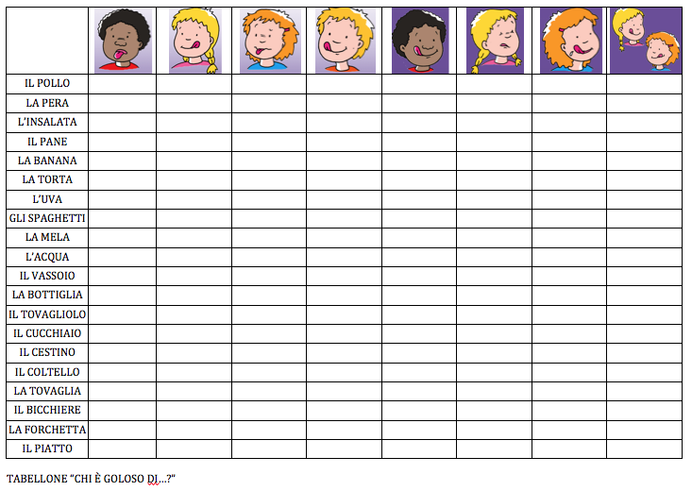

*(7) Gioco della trottola “A tavola”: l’insegnante ritaglia la trottola del carnevale (vedi materiali/ scaffolding), infila un fermacampione (butterfly clip) o un perno nel centro della ruota, fabbricando così una trottola rudimentale. L’insegnante fa ruotare la trottola. Mentre la trottola gira, gli studenti dicono ripetutamente: “Che cosa vuoi?”. Quando la trottola si ferma, gli studenti leggono il lato su cui la trottola è appoggiata, ad es. “Vuoi la frutta?” “Sì. Prendi la mela! I bambini fanno il gesto di mangiare o di prendere una mela. (Se l’insegnante dispone di un numero sufficiente di carte immagini, o di oggetti di plastica raffiguranti cibi e oggetti, uno dei bambini può prendere il cibo o oggetto e metterlo da parte (per esempio in un cestino della spesa). Le piccole trottole servono per riutilizzare il lessico e strutture linguistiche nel piccolo gruppo.

*(8) Gioco dell’indovino: l’insegnante prepara il gioco dell’indovino almeno in numero sufficiente per metà della classe (vedi materiali/ scaffolding). In una prima fase l’insegnante, dimostra come si gioca simulando il gioco con un alunno. Successivamente l’insegnante distribuisce gli origami a metà degli alunni. Gli altri alunni dovranno scegliere un menu selezionando fra i 4 pasti quotidiani, otto numeri, otto oggetti della cucina e cibi. Questi alunni devono trovare i cibi che hanno inizialmente selezionato sul loro menu personale. Alla fine del gioco dell’Indovino i bambini avranno formulato un loro menu. Così si svolge il gioco. Ciascun alunno gira per la classe, trova un partner e comincia il dialogo. Ad esempio: - Ciao; - Ciao; - Che pasto preferisci? – Preferisco la cena. – C-E-N-A (si fa girare l’origami tante volte quante sono le lettere); - Che numero scegli? – Il numero 8; - 1-2-3-4-5-6-7-8 (si fa girare l’origami tante volte quante sono i numeri); - Che cosa ti serve? – Mi serve il coltello – Il pane! Prendi il pane! Il gioco continua con un partner diverso (o lo stesso) fino a quando il bambino non ha completato un suo menu (di almeno cinque elementi diversi; ad esempio, un primo, un secondo, un contorno, un frutto, l’acqua). Per fare girare l’origami, si può anche usare la filastrocca “Volta la carta” al paginone al paginone 2 o le filastrocche al pulsante verde 1 e 2.

*(9) Gli studenti re-interpretano il “Dialogo del paginone 2” (vedi lezione …) con diversi cibi e utensili da cucina, posate, ecc. (vedi pulsanti verdi 4-5-6-7-8).

Fase di “Shared and Guided Practice” (Using it)

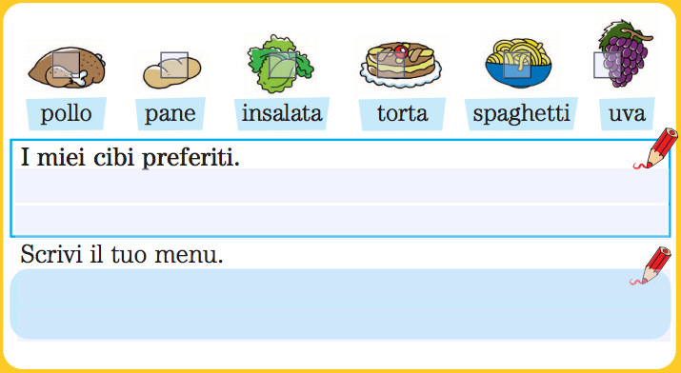
*(10) Gioco “Indovina chi è?”: l’insegnante discute con gli alunni sui cibi preferiti di ciascuno, utilizzando il pulsante verde 9. In seguito, utilizzando il tabellone “Chi è goloso di…?”, relativo ai cibi preferiti dai nostri personaggi (in precedenza compilato alla lezione ....., nonché esercitato con il gioco del tris), gli alunni scrivono un menu su un foglio di carta (o su una scheda simile a quella del pulsante verde 9, vedi sotto), impersonando uno dei personaggi e seguendo le loro preferenze. Sulla base di tali preferenze e utilizzando il tabellone pieghevole “Indovina che cosa c’è in tavola” con le immagini e le cartelle (vedi materiali/scaffolding), gli alunni dovranno prima cercare di indovinare quali cibi sono stati messi in tavola (quelli scritti sul foglio), poi di quale personaggio si tratta. L’insegnante dovrà accertarsi che il tabellone con le preferenze dei personaggi sia ben in vista durante il gioco.

*(11) Gioco “Ti serve…?”: gli alunni scelgono un menu con un massimo di cinque portate (bevande e cibi). Utilizzando il tabellone pieghevole “Indovina che cosa c’è in tavola” con le immagini e le cartelle (vedi materiali/scaffolding), ogni studente sfida un partner a indovinare il menu scelto domandando esclusivamente quali stoviglie, posate o accessori servono.
Ad esempio:
- Ti serve il coltello? – Sì
- Ti serve il cestino? – Sì
- Ti serve il cucchiaio? – No
- È il pane? – Sì
oppure
- Ti serve il coltello? – No
- Ti serve il cestino? – No
- Ti serve il cucchiaio? – No
- È l’acqua? – Sì
Il gioco finisce quando lo sfidante ha indovinato l’intero menu scelto. A questo punto, lo sfidato dirà “Il pranzo è servito!!”. Si può rinforzare la struttura al paginone 4.

Fase di “Independent Practice”/Interazione
*(13) Gioco “Nuovo indovina che cosa c’è in tavola?”: utilizzando il tabellone “Indovina chi” in bianco (vedi materiali/scaffolding), gli studenti riproducono il gioco inserendo i loro piatti, cibi e menu preferiti e successivamente sfidano i compagni ad indovinare quali menu hanno scelto.

*(12) Gioco “Improvvisazioni a tavola”: utilizzando il tabellone dei fumetti paginone 1 e le carte immagine (vedi materiali/scaffolding), i gruppi di alunni (4 o 5) devono improvvisare un dialogo. Ogni personaggio avrà tre turni per parlare e dovrà utilizzare di volta in volta una delle parole contenute nei fumetti. Quando è il suo turno, ogni bambino estrae una carta immagine dal cestino e combinando la parola nuova con quella contenuta nel fumetto compone una frase. Gli altri dovranno rispondere. Ad esempio, quando estrae la carta il papà, almeno un altro personaggio dovrà dire una battuta in risposta.
Mamma: Buon appetito. Ecco il …… (estrae la carta)
Luca: Grazie, mamma.
Papà: Prendi il pollo?
Sara: Sì, il pollo è buono.
Ecc.
Sulla lavagna interattiva l’insegnante o un altro alunno annoterà di volta in volta la nuova risposta nel fumetto in bianco di quel personaggio. E così via per ogni altro personaggio. Quando ogni frase sarà scritta alla lavagna, il gruppo recita il dialogo così completato senza interruzioni, cercando di ricordare quanto detto, aiutandosi con le note alla lavagna. Il gioco finisce quando ogni personaggio avrà pronunciato/ recitato almeno tre frasi. Completato il primo dialogo, sarà il turno del gruppo successivo. Vince chi, a giudizio della maestra, avrà creato il dialogo più originale. Normalmente, il risultato è un pareggio.

